**27.05 Математика**

**Тема:** Пригадування законів множенні і властивостей ділення. Обчислення виразів зручним способом. Множення на 0 та 1. Ділення на 1, числа на себе; ділення 0.

**Мета**: формувати обчислювальні навички, закріплювати вміння розв’язувати задачі; розвивати мислення, пам’ять; виховувати моральні якості, свідоме і творче ставлення до навчання.

**Хід уроку**

**Актуалізація опорних знань.**

**1) Усний рахунок.**

15+69 13+44 14+58

17+65 41+31 18+62

***2) Каліграфічна хвилинка.***

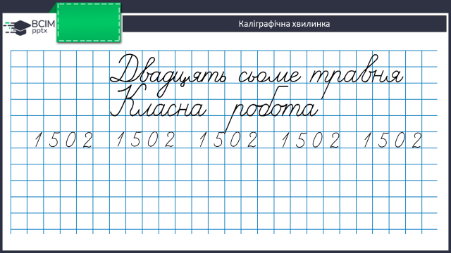

**Повідомлення теми уроку.**

- Сьогодні на уроці ми будемо пригадувати закони множення і властивості ділення. Обчислювати вирази зручним способом. Множити на 0 та 1. Ділити на 1, числа на себе; ділення 0.

**Розвиток математичних знань та вмінь учнів.**

**Робота за підручником (с.131)**

**1)Рівняння 784 (1,2,3,4 – усно, 5,6 - письмово)**

**2)Вирази 785 (письмово)**

Згадай закони множення і властивості ділення. Обчисли зручним способом.

**3)Вирази 786 (усно)**

**4)Завдання 787 (усно)**

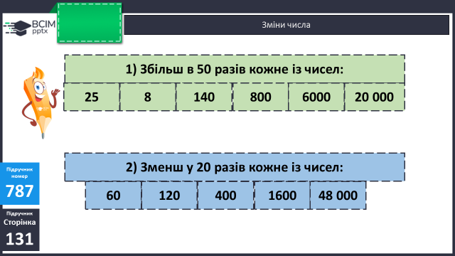

**Фізкультхвилинка**

<https://www.youtube.com/watch?v=0meG5Pn_iOI&pp=ygUg0YTRltC30LrRg9C70YzRgtGF0LLQuNC70LjQvdC60LA%3D>

**5)Вирази 788 (письмово)**

**6)Завдання 789 (усно)**

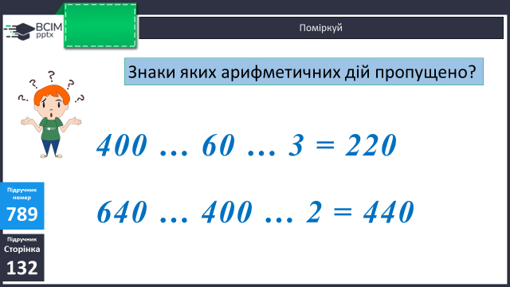

**Домашнє завдання.**

**П.с.132 № 790.**

***Роботи надсилайте на Human***